1. วัดโสธรวรารามวรวิหาร ฉะเชิงเทรา
ฉะเชิงเทรา หรือ แปดริ้ว นามแปดริ้วแห่งลุ่มน้ำบางปะกง แสดงถึงความอุดมสมบูรณ์ของฉะเชิงเทราได้เป็นอย่างดี ด้วยความที่มีปลาช่อนขนาดใหญ่ชุกชุม ซึ่งสามารถแล่ได้ถึง 8 ริ้วด้วยกัน ฉะเชิงเทรา มีเรื่องเล่าขานมาแต่อดีตและยังคงปรากฏหลักฐานให้ลูกหลานได้ศึกษา ผู้คนส่วนใหญ่มักตั้งถิ่นฐานอยู่ริมแม่น้ำบางปะกงและลำคลองต่าง ๆ มีผืนป่าใหญ่อันสมบูรณ์กั้นระหว่างภาคกลางและภาคตะวันออก
วัดโสธรวรารามวรวิหาร เป็นวัดที่ประดิษฐานพระพุทธรูปที่สำคัญคือ “หลวงพ่อโสธร” อันเป็นศูนย์รวมศรัทธาของชาวแปดริ้วและพุทธศาสนิกชนทั่วไป
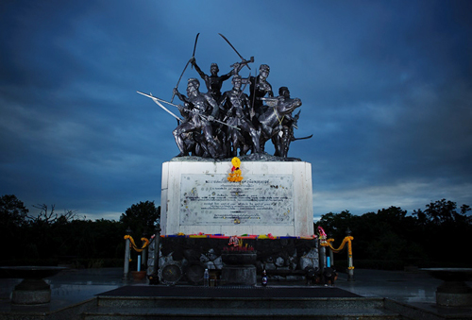
2. อนุสาวรีย์วีรชนค่ายบางระจัน สิงห์บุรี
สิงห์บุรี เมืองอู่ข้าวอู่น้ำและวิถีชีวิตของชุมชนชาวไทย ที่อาศัยอยู่ริมฝั่งแม่น้ำน้อย พร้อมวัดวาอารามศิลปวัฒนธรรมอันล้ำค่าสวยสะดุดตา งานหัตถศิลป์ ถิ่นหัตถกรรมฝีมือชั้นเยี่ยม อาหารอร่อยจากปลาช่อนลำแม่ลา รวมถึงคนเมืองสิงห์บุรีนี้ ล้วนมีอัธยาศัยไมตรีที่ดีแก่ผู้มาเยือน เมืองแห่งวีรชนคนกล้าผู้เสียสละเลือดเนื้อเพื่อปกป้องแผ่นดิน
อนุสาวรีย์วีรชนค่ายบางระจัน มีความสำคัญยิ่งทางประวัติศาสตร์ เป็นเครื่องเตือนใจให้อนุชนรุ่นหลั งรู้จักความสามัคคีและความเสียสละเพื่อผืนแผ่นดิน ณ ที่แห่งนี้บันทึกเหตุการณ์ความกล้าหาญและเสียสละของวีรชนไทยที่ เกิดขึ้นเมื่อ พ.ศ. 2308 ในครั้งนั้นชาวบ้านบางระจัน ได้รวมพลังกันต่อสู้กับกองทัพพม่า ซึ่งมีจำนวนมากมายมหาศาล โดยพม่าต้องยกทัพเข้าตีหมู่บ้านนี้ถึง 8 ครั้ง ใช้เวลาถึง 8 เดือน พม่าถึงชนะได้
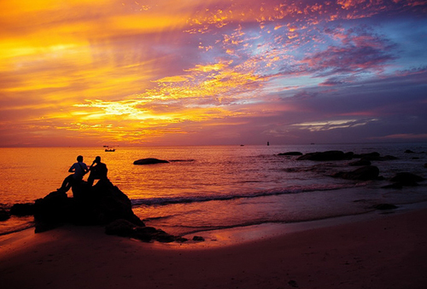
3. หัวหิน ประจวบคีรีขันธ์
หัวหิน เป็นเมืองตากอากาศเก่าแก่และคลาสสิค ได้รับความนิยมมานาน เป็นหนึ่งในเมืองตากอากาศชายทะเลแรก ๆ ของเมืองไทย ความสวยงามของหัวหิน เริ่มเป็นที่รู้จักครั้งแรกในรัชสมัย พระบาทสมเด็จพระจุลจอมเกล้าเจ้าอยู่หัว รัชกาลที่ 5 แห่งกรุงรัตนโกสินทร์ เมื่อครั้งพระองค์ทรงพระกรุณาโปรดเกล้าฯ ให้นายเฮนรี กิตตินส์ เลขานุการกรมการรถไฟและ กรมหลวงดำรงราชานุภาพ เสนาบดีกระทรวงมหาดไทย สำรวจเพื่อเตรียมก่อสร้างทางรถไฟสายใต้ ซึ่งได้เสนอรายงานถึงความสวยงามของหาดทรายชายทะเลหัวหิน ว่าเหมาะที่จะสร้างเป็นเมืองตากอากาศพักผ่อนชายทะเล ภายหลังเมื่อเส้นทางรถไฟแล้วเสร็จ หัวหินจึงเป็นเมืองตากอากาศที่ได้รับความนิยมอย่างสูง โดยเฉพาะอย่างยิ่งในกลุ่มบุคคลสังคมชั้นสูง และยังคงได้รับความนิยมจวบจนปัจจุบัน
เสน่ห์ของ หัวหิน ย่อมหนีไม่พ้นหาดหัวหินหาดที่มีน้ำทะเลสะอาดและหาดทรายละเอียด มีความลาดชันพอเหมาะสำหรับการเล่นน้ำ จุดเด่นที่เป็นเอกลักษณ์ของหาดหัวหิน คือกองหินที่กระจายตัวอยู่หน้าโรงแรมรถไฟ ความสวยงามและโรแมนติกของหาดหัวหินเป็นที่มาของนิยายดังเรื่อง "ปริศนา" ที่คนไทยค่อนประเทศคุ้นเคยดี สิ่งที่ทำให้หัวหินมีความแตกต่างจากเมืองชายทะเลอื่น ๆ ก็คือบรรยากาศของเมืองยังคงกลิ่นอายของยุคสมัยในอดีต ที่มีมนต์ขลังไม่เสื่อมคลาย เช่น การรักษาสถาปัตยกรรมเก่าแก่ ที่ยังคงคุณค่าและสืบทอดประวัติศาสตร์ในอดีต เช่น สถานีรถไฟหัวหิน สถานที่ซึ่งได้รับการขนานนามว่าเป็น สถานีรถไฟที่มีสถาปัตยกรรมสวยงามที่สุด แห่งหนึ่งของไทย นอกจากนี้ ในบริเวณสถานียังมี พลับพลาพระมงกุฎเกล้าฯ รวมถึงป้ายสถานีหัวหิน อันเป็นเอกลักษณ์ให้นักท่องเที่ยวแวะเวียนมาถ่ายภาพไม่ได้ขาด
ตลาดฉัตร์ไชย ตลาดเก่าแก่ที่มีชื่อเสียง ตั้งอยู่ริมถนนเพชรเกษมในตัวเมืองหัวหิน สร้างในปี พ.ศ. 2469 ตามพระราชดำริของพระบาทสมเด็จ-พระปกเกล้าเจ้าอยู่หัว ในคราวเสด็จแปรพระราชฐานมาประทับ ณ วังไกลกังวลครั้งแรก มีจุดเด่นคือ หลังคาเป็นรูป 7 โค้งอันเป็นสัญลักษณ์หมายถึงสร้างขึ้นในสมัยรัชกาลที่ 7
นอกจากนี้ ยังมีบ้านเรือนเก่าที่แม้ปัจจุบันกลายเป็นรีสอร์ท หรือเป็นร้านอาหารสุดเก๋ ริมทะเล แต่ก็ยังเหลือเค้ารอยอดีตให้ได้สัมผัส แม้แต่ร้านอาหารดั้งเดิม ของกินเจ้าเก่าแก่ ที่โด่งดังมาตั้งแต่รุ่นพ่อก็ยังคงอยู่ ผสมกลมกลืนกับความโก้หรูร่วมสมัยกับแหล่งท่องเที่ยวน่าเพลินใจหลาย ๆ แห่ง เช่น เพลินวาน, ตลาดซิเคด้า Cicada Market, วิกหัวหิน ถูกใจคนที่มีหัวใจถวิลหาอดีตยิ่งนัก
หัวหิน ยังมีแหล่งท่องเที่ยวอีกหลายแห่งให้ได้ลองสัมผัส อาทิ น้ำตกป่าละอู น้ำตกเล็ก ๆ แต่ร่มรื่น และบางฤดูมีผีเสื้อมากมายให้ชม, หรือกราบสักการะรูปปั้นหลวงพ่อทวดขนาดใหญ่ ที่วัดห้วยมงคล ศูนย์รวมแรงศรัทธาจากมหาชนทั่วสารทิศ หากต้องการชมทิวทัศน์อันสวยงามของหัวหินมุมสูง ก็ชมได้จากจุดชมวิวเขาหิน เหล็ก ไฟ และวัดเขาตะเกียบ เป็นต้น
การเดินทาง ห่างจากกรุงเทพฯ ประมาณ 185 กิโลเมตร สามารถเดินทางจากกรุงเทพฯ ได้ 2 เส้นทางคือ ถนนพระรามสอง (ทางหลวงแผ่นดินหมายเลข 35 หรือ ตามถนนเพชรเกษม (ทางหลวงแผ่นดินหมายเลข 4) จากกรุงเทพฯ มีรถตู้ปรับอากาศ รถบัสปรับอากาศ และรถไฟให้บริการ สอบถามเพิ่มเติมได้ที่ 1672 หรือ ททท.สำนักงานประจวบคีรีขันธ์ 032-513-885 ได้ทุกวัน
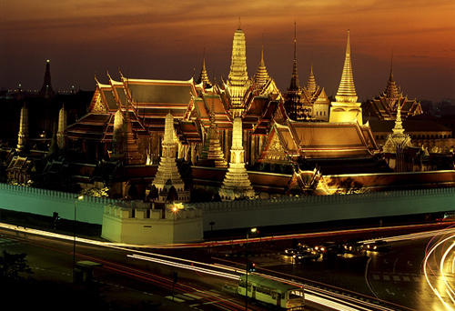
4. วัดพระศรีรัตนศาสดาราม กรุงเทพมหานคร
กรุงเทพมหานคร มหานครแห่งความยิ่งใหญ่ มหานครแห่งความรัก ความหวัง และการสรรค์สร้าง มหานครที่มีร่องรอยของประวิติศาสตร์อันงดงาม เป็นดินแดนแห่งพุทธศาสนาที่เต็มเปี่ยมด้วยแรงศรัทธา เป็นที่ที่จะหาความสุขได้หลากหลายจากอาหารเลิศรส ที่พักทันสมัย แหล่งช็อปปิ้งที่ละลานตา และสถานบันเทิงที่พรั่งพร้อมความทันสมัยไม่น้อยหน้าที่ใดในโลก จึงไม่น่าแปลกใจ ที่นักท่องเที่ยวจากทุกมุมโลกลงความเห็นว่า กรุงเทพมหานครคือสถานที่ที่น่าท่องเที่ยวที่สุดแห่งหนึ่งของโลก
วัดพระศรีรัตนศาสดาราม หรือที่เรียกกันทั่วไปว่า วัดพระแก้ว วัดที่พระบาทสมเด็จพระพุทธยอดฟ้าจุฬาโลกมหาราช โปรดเกล้าฯ ให้สร้างขึ้นใน พ.ศ. 2325 เป็นวัดในพระบรมมหาราชวัง เช่นเดียวกับวัดพระศรีสรรเพชญ์ ซึ่งเป็นวัดในพระราชวังหลวงในสมัยอยุธยา และมีพระราชประสงค์ให้วัดพระศรีรัตนศาสดาราม เป็นที่ประดิษฐาน พระพุทธมหามณีรัตนปฏิมากร หรือพระแก้วมรกต ปัจจุบันในแต่ละปีจะมีนักท่องเที่ยวจากทั่วโลก เดินทางมาเยี่ยมชมความงดงามของงานสถาปัตยกรรม และศิลปกรรมของช่างสิบหมู่แห่งกรุงรัตนโกสินทร์จำนวนมาก
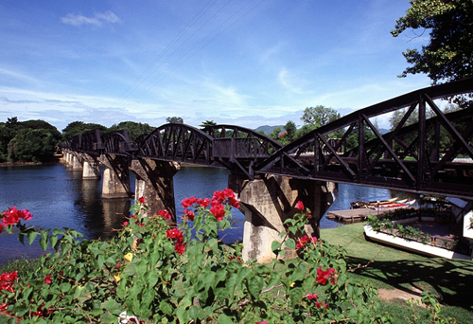
5. สะพานข้ามแม่น้ำแคว กาญจนบุรี
กาญจนบุรี ดินแดนที่มีหน้าบันทึกเรื่องราวทางประวัติศาสตร์มาตลอดทุกยุคสมัย และนักท่องเที่ยวน้อยคนนัก ที่จะไม่เคยเดินทางมาสัมผัสกับดินแดนแห่งนี้ ปัจจุบันกาญจนบุรีก็ยังคงมีมนต์เสน่ห์อยู่ไม่เสื่อมคลาย ด้วยความสมบูรณ์ของแหล่งท่องเที่ยวทางธรรมชาติ ประวัติศาสตร์ ประเพณี และวิถีชีวิตชุมชนที่หลากหลาย รวมถึงร่องรอยประวัติศาสตร์ในสมัยสงครามโลกครั้งที่ 2 บทเรียนราคาแพงจากความโหดร้ายของสงคราม อันเป็นที่มาของสะพานข้ามแม่น้ำแคว และทางรถไฟสายมรณะที่โด่งดังไปทั่วโลก
สะพานข้ามแม่น้ำแคว อนุสรณ์สถานทางประวัติศาสตร์ครั้งสำคัญของโลก เป็นส่วนหนึ่งของทางรถไฟสายมรณะ ที่สร้างขึ้นในสมัยสงครามโลกครั้งที่ 2 โดยกองทัพญี่ปุ่นได้เกณฑ์ทั้งเชลยศึกฝ่ายสัมพันธมิตร และกรรมกรเรือนหมื่น เพื่อก่อสร้างทางรถไฟสายยุทธศาสตร์ไปสู่ประเทศพม่า ด้วยระยะทางยาว กว่า 415 กิโลเมตร ฝ่าป่าดงดิบที่รกชัฏ ทะลุผ่านภูเขาหิน เลียบเลาะริมหน้าผาสูงชัน ด้วยความยากลำบาก ซึ่งเส้นทางช่วงหนึ่งต้องสร้างข้ามแม่น้ำแควใหญ่ที่ ตำบลท่ามะขาม จึงเรียกว่า "สะพานข้ามแม่น้ำแคว"
ปัจจุบันเส้นทางรถไฟสายนี้ไปสิ้นสุดที่สถานีน้ำตก อำเภอไทรโยค ซึ่งการรถไฟแห่งประเทศไทย ได้เปิดบริการเดินรถไฟบนเส้นทางสายนี้เป็นประจำทุกวัน (น้ำตกห้วยแม่ขมิ้น, น้ำตกแควใหญ่, กิจกรรมขี่ช้างล่องแพไม่ไผ่)
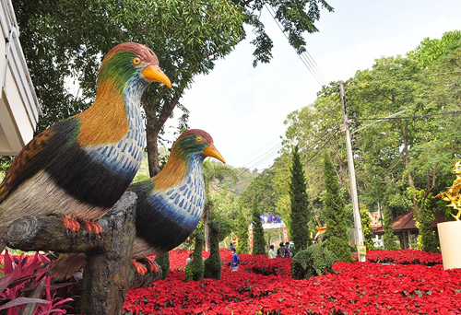
6. สวนนกชัยนาท ชัยนาท
ชัยนาท อาจเป็นเมืองเล็ก ๆ ที่หลายคนมองข้ามไป หากได้ลองมาสัมผัสชัยนาทแล้วจะรู้ได้ว่าเมืองเล็กๆ เช่นนี้ ได้ซุกซ่อนเรื่องราวและสิ่งดีงามไว้เป็นจำนวนมาก ชัยนาท เป็นจังหวัดที่ตั้งอยู่บริเวณภาคกลางตอนบน มีแม่น้ำหลายสายไหลผ่าน ทำให้เมืองนี้มีความอุดมสมบูรณ์ อีกทั้งเป็นเมืองที่มีประวัติศาสตร์มายาวนานตั้งแต่สมัยสุโขทัย จึงมีสถานที่สำคัญทางประวัติศาสตร์ให้เห็นอยู่เป็นจำนวนมาก
สวนนกชัยนาท สวนนกขนาดใหญ่ที่มีกรงนกใหญ่ที่สุดในเอเชีย และสร้างขึ้นได้ใกล้เคียงสภาพธรรมชาติ ประกอบไปด้วยนกหลายสายพันธุ์ให้นักท่องเที่ยวได้ศึกษา นอกจากจะเพลิดเพลินใจไปกับนกนานาชนิดแล้ว ยังมีการจัดแสดงอีกหลายโซนด้วยกัน เช่น ศูนย์วิทยาศาสตร์ท้องฟ้าจำลองฯ, พิพิธภัณฑ์ไข่นก, พิพิธภัณฑ์ปลาน้ำจืด เป็นต้น
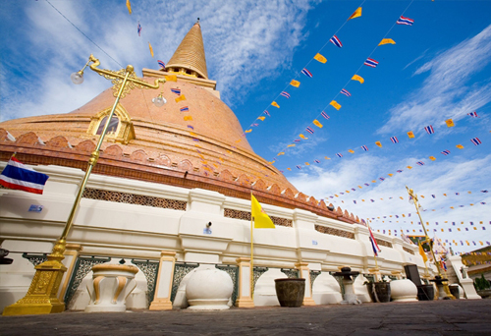
7. พระปฐมเจดีย์ นครปฐม
จังหวัดนครปฐม จังหวัดเล็ก ๆ ใกล้กรุงเทพฯ เป็นพื้นที่อุดมสมบูรณ์เหมาะสำหรับประกอบอาชีพเกษตรกรรม จึงมีผลไม้ขึ้นชื่อมากมาย โดยเฉพาะส้มโอจนได้ชื่อว่า "เมืองส้มโอหวาน" และอาหารขึ้นชื่ออีกนานาชนิด
นครปฐม เป็นเมืองที่มีประวัติศาสตร์ยาวนาน มีการค้นพบหลักฐานทางประวัติศาสตร์และโบราณคดีจำนวนมาก ที่บ่งบอกว่าบริเวณนี้ เคยเป็นที่ตั้งของเมืองหลวงในสมัยทวารวดี มีปูชนียสถานเก่าแก่ที่สำคัญคือ "พระปฐมเจดีย์" ซึ่งนับเป็นร่องรอยของการเผยแผ่พระพุทธศาสนา เข้ามาในประเทศไทยในยุคแรก ๆ
พระปฐมเจดีย์ เป็นพระเจดีย์ใหญ่ รูประฆังคว่ำ ปากผาย โครงสร้างเป็นไม้ซุง รัดด้วยโซ่เส้นมหึมา ก่ออิฐ ถือปูน ประดับด้วยกระเบื้องปูทับ ประกอบด้วยวิหาร 4 ทิศกำแพงแก้ว 2 ชั้น เป็นที่ประดิษฐานพระบรมสารีริกธาตุ ของพระพุทธเจ้า อันเป็นที่เคารพสักการบูชาของบรรดาพุทธศาสนิกชนทั่วโลก ทางวัดกำหนดให้มีงานเทศกาลนมัสการองค์พระปฐมเจดีย์ ในวันขึ้น 12 ค่ำ เดือน 12 ถึง วันแรม 5 ค่ำ เดือน 12 รวม 9 วัน 9 คืน เป็น ประจำทุกปี
จังหวัดนครปฐม ยังมีแหล่งท่องเที่ยวอีกหลายแห่งให้ได้ลองสัมผัส อาทิ ภาพพิพิธภัณฑ์หุ่นขี้ผึ้งไทย, ส้มโอ, สวนสามพราน, โรสการ์เด้น, ตลาดน้ำวัดลำพญา, ดอนหวาย, กล้วยไม้ และตลาดบางหลวง
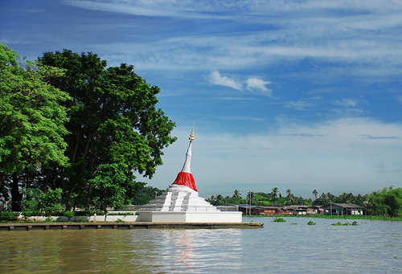
8. เกาะเกร็ด นนทบุรี
นนทบุรี เมืองแห่งทุเรียนก้านยาวที่ขึ้นชื่อว่า หอม อร่อย และมีราคาแพงที่สุดของประเทศ แม้ทุกวันนี้วิถีชีวิตของผู้คนจังหวัดนนทบุรีได้เริ่มเปลี่ยนแปลงไป แต่นนทบุรียังเต็มเปี่ยมไปด้วยมนเสน่ห์ และมนต์ขลัง ซึ่งถ้าใครได้มาเที่ยวชมรับรองว่าจะหลงรักเมืองนนท์ เมืองแห่งลุ่มน้ำเจ้าพระยาอย่างแน่นอน
เกาะเกร็ด เกิดขึ้นจากการขุดคลองลัดแม่น้ำเจ้าพระยา สืบต่อความเจริญรุ่งเรืองมาตั้งแต่สมัยกรุงศรีอยุธยา และมีชาวมอญมาตั้งถิ่นฐานในสมัยกรุงธนบุรี ซึ่งยังปรากฏหลักฐานตามวัดวาอารามต่าง ๆ จนถึงทุกวันนี้ โดยเฉพาะเจดีย์ทรงรามัญที่จำลองแบบมาจากพระธาตุเจดีย์มุเตา เมืองหงสาวดีที่ตั้งเอียงอยู่ริมแม่น้ำ เนื่องจากกระแสน้ำได้กัดเซาะตามวันเวลา
ทุกวันนี้ในช่วงวันหยุด นักท่องเที่ยวจะเดินทางมาเที่ยวชมเกาะเกร็ดเป็นจำนวนมาก และถือเป็นบทเริ่มต้นของการท่องเที่ยวชุมชน ของนักท่องเที่ยวรุ่นใหม่ทีเดียว
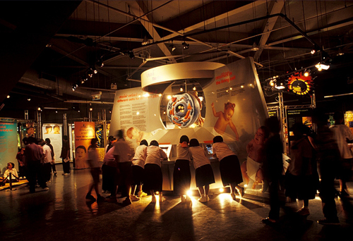
9. องค์การพิพิธภัณฑ์วิทยาศาสตร์แห่งชาติ ปทุมธานี
ปทุมธานี ปทุมธานี เมืองศูนย์กลางแห่งการศึกษาวิจัย ค้นคว้า และพัฒนาเทคโนโลยี มีมหาวิทยาลัยและสถานศึกษาต่าง ๆ อยู่เป็นจำนวนมาก แหล่งท่องเที่ยวที่โดดเด่นส่วนมากเกี่ยวข้องกับการศึกษา โดยเฉพาะพิพิธภัณฑ์ต่าง ๆ เช่น องค์การพิพิธภัณฑ์วิทยาศาสตร์แห่งชาติ (อพวช.) หออัครศิลปิน หอจดหมายเหตุแห่งชาติเฉลิมพระเกียรติ พระบาทสมเด็จพระเจ้าอยู่หัวภูมิพลอดุลยเดช ฯลฯ นอกจากนี้ ยังมีสถานที่ท่องเที่ยวประเภทอื่นๆ ที่น่าสนใจอีกหลายแห่ง เช่น สวนสนุกดรีมเวิลด์ ตลาดไท ตลาดน้ำคลองรังสิต วัดโบสถ์ และวัดเจดีย์หอย เป็นต้น
องค์การพิพิธภัณฑ์วิทยาศาสตร์แห่งชาติ (อพวช.) แหล่งศึกษาทางวิทยาศาสตร์ ที่เยาวชนไม่ควรพลาดมีการจัดแสดงนิทรรศการ และกิจกรรมทางวิทยาศาสตร์ ที่เป็นการสื่อสารความรู้ให้กับผู้เข้าชม ให้เข้าใจสาระทางวิทยาศาสตร์และเทคโนโลยีได้โดยง่าย และสามารถนำไปประยุกต์ใช้ในชีวิตประจำวัน
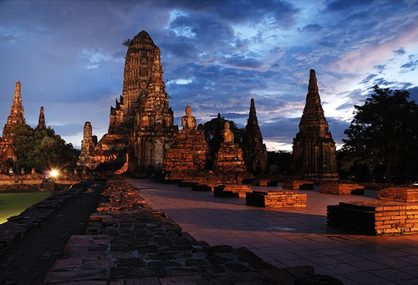
10. อุทยานประวัติศาสตร์พระนครศรีอยุธยา พระนครศรีอยุธยา
จังหวัดพระนครศรีอยุธยา ตลอด 417 ปีแห่งการเป็นราชธานีของไทย อยุธยา ได้สั่งสมความเจริญรุ่งเรืองทางวัฒนธรรมของชนชาติไทยไว้มากมาย จนองค์การยูเนสโกได้ขึ้นทะเบียนให้เป็นมรดกโลก อยุธยาเป็นเมืองอู่ข้าว อู่น้ำ มีแม่น้ำเจ้าพระยาเป็นสายเลือดใหญ่ ที่หล่อเลี้ยงชีวิตและก่อเกิดเป็นสายน้ำแห่งอารยธรรม ที่ไหลผ่านอดีตกาลนำความภาคภูมิใจสู่ลูกหลานไทยในปัจจุบัน
อุทยานประวัติศาสตร์พระนครศรีอยุธยา บนเนื้อที่กว่า 3,000 ไร่ของเกาะเมืองอยุธยานั้น ซุกซ่อนเรื่องราวทางประวัติศาสตร์ที่น่าอัศจรรย์ใจไว้มากมาย ประกอบด้วยโบราณสถานสำคัญหลายแห่ง นักท่องเที่ยวสามารถเลือกเที่ยวได้หลายวิธีทั้งการนั่งรถราง, นั่งช้าง หรือจะเลือกชมยามค่ำคืนที่มีการจัด Mini Light @ Sound ก็ได้
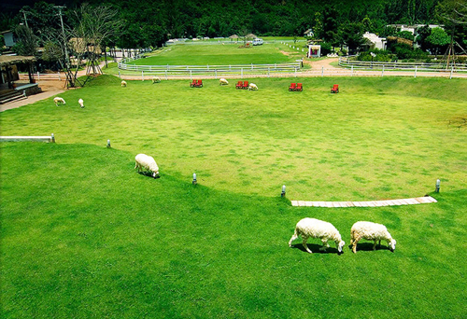
11. อำเภอสวนผึ้ง ราชบุรี
จังหวัดราชบุรี ดินแดนแห่งวัฒนธรรมลุ่มน้ำแม่กลอง และสายหมอกแห่งขุนเขาตะนาวศรี เมืองที่เต็มไปด้วยเรื่องราวทางประวัติศาสตร์ ศิลปะ วัฒนธรรม และประเพณีที่หลากหลาย ผสมผสานความงดงามและอยู่ร่วมกันได้อย่างกลมกลืนและลงตัว วันนี้ราชบุรี เมืองเล็ก ๆ ใกล้กรุงเทพฯ มิใช่มีเพียงแต่ตลาดน้ำและโอ่งเท่านั้น แต่กลายเป็นแหล่งท่องเที่ยวที่มีเอกลักษณ์ และบูติกรีสอร์ทในฝันของใครหลาย ๆ คน
อำเภอสวนผึ้ง แหล่งพักผ่อนในวันสบาย ๆ เติมความสุขให้วันหยุดอย่างคุ้มค่า กับกิจกรรมท่องเที่ยวมากมายหลากหลาย สัมผัสธรรมชาติที่บริสุทธิ์ อากาศมันหนาวเป็นเรื่องแปลก แต่จริงที่เกิดขึ้นในภาคกลางของประเทศไทย นั่นเพราะสวนผึ้งอยู่ในอ้อมล้อมของขุนเขาตะนาวศรี ระดับความสูงของขุนเขาบางแห่ง อยู่สูงกว่าระดับน้ำทะเลกว่า 1,000 เมตร
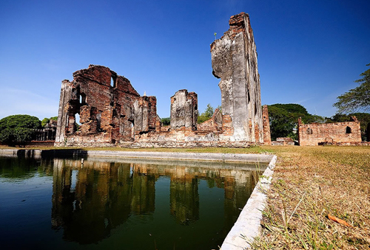
12. พระนารายณ์ราชนิเวศน์ ลพบุรี
ลพบุรี หรือเดิมเรียกว่า เมืองละโว้ เป็นเมืองสำคัญแห่งหนึ่งของประเทศไทยสมัย ก่อนประวัติศาสตร์พร้อมเรียนรู้มรดกทางวัฒนธรรมอันน่าจดจำ ชีวิตความเป็นอยู่ของชาวลพบุรีค่อนข้างเรียบง่าย มีธรรมชาติอันสวยงาม ดั่งดอก ทานตะวันบานยามเช้า และไปสัมผัสความยิ่งใหญ่ของเขื่อนดินกักเก็บน้ำที่ยาว ที่สุดในประเทศไทย ตามแนวพระราชดำริของพระบาทสมเด็จพระเจ้าอยู่หัวฯ "เขื่อนป่าสักชลสิทธิ์"
พระนารายณ์ราชนิเวศน์ หลักฐานทางประวัติศาสตร์ที่บอกเล่าความสำคัญของเมือง ลพบุรี ตั้งแต่สมัยกรุงศรีอยุธยา ซึ่งสมเด็จพระนารายณ์มหาราชโปรดให้สร้างขึ้น เมื่อ พ.ศ.2209 เพื่อใช้เป็นที่ประทับ ณ เมืองลพบุรี แบ่งเป็นเขตพระราชฐานชั้นนอก เขตพระราชฐานชั้นกลาง และเขตพระราชฐานชั้นใน ต่อมาพระบาทสมเด็จพระจอมเกล้าเจ้าอยู่หัว โปรดเกล้าฯให้ซ่อมแซมขึ้นใหม่ เมื่อ พ.ศ. 2399 เพื่อให้เป็นราชธานีชั้นในและพระราชทานชื่อว่า "พระนารายณ์ราชนิเวศน์"
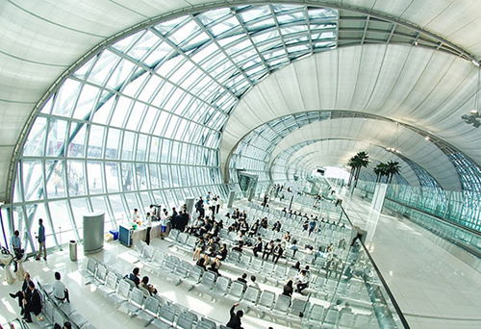
13. ท่าอากาศยานสุวรรณภูมิ สมุทรปราการ
จังหวัดสมุทรปราการ ตั้งอยู่ในภาคกลางของประเทศไทย ที่บริเวณปลายสุดของแม่น้ำเจ้าพระยา มีชื่ออื่น ๆ ที่เรียกกันอีกคือ "เมืองพระปะแดง" และ "เมืองปากน้ำ" เมืองติดทะเลแห่งนี้ มีมนต์เสน่ห์และมนต์ขลังที่สร้างความประทับใจ ให้แก่ผู้ที่มาเยือนอยู่เสมอ และเป็นเมืองที่อาจจะกล่าวได้ว่า มีสถานที่ท่องเที่ยวที่หลากหลายและทรงคุณค่าในทางประวัติศาสตร์ ศาสนา วัฒนธรรม ขนบธรรมเนียมประเพณี และธรรมชาติที่งดงามอยู่ในความทรงจำของนักท่องเที่ยวไม่รู้ลืม
ท่าอากาศยานสุวรรณภูมิ แผ่นดินทองประตูสู่เอเชียท่าอากาศยานสุวรรณภูมิ มีพื้นที่ประมาณ 27,000 ไร่ ตั้งอยู่ที่ถนนบางนา - ตราด กิโลเมตรที่ 15 อยู่ห่างจากใจกลางกรุงเทพมหานคร 25 กิโลเมตร สามารถรองรับผู้โดยสารได้ 45 ล้านคนต่อปี รองรับเที่ยวบินได้ 76 เที่ยวบินต่อชั่วโมง และรองรับการขนถ่ายสินค้าได้ 3 ล้านตันต่อปี ประกอบไปด้วยสิ่งอำนวยความสะดวกมากมาย ถือเป็นหน้าตาเป็นตาของประเทศ ในการต้อนรับนักท่องเที่ยวจากทั่วทุกมุมโลก
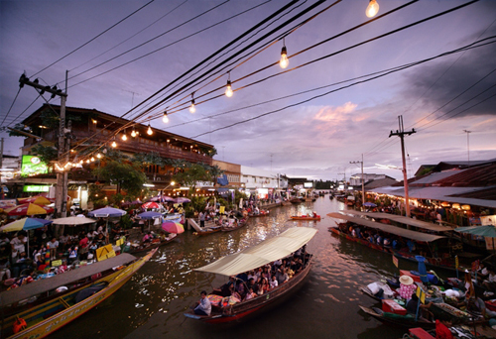
14. ตลาดน้ำยามเย็นอัมพวา สมุทรสงคราม
สมุทรสงคราม จังหวัดที่มีขนาดเล็กที่สุดในประเทศ เป็นเมืองที่มีความสำคัญยิ่งในด้านประวัติศาสตร์ เนื่องด้วยเป็นเมืองพระราชสมภพ ของพระบาทสมเด็จพระพุทธเลิศหล้านภาลัย มีแหล่งท่องเที่ยวตามธรรมชาติ โดยเฉพาะแม่น้ำ คลอง ทำให้เกิดวิถีชีวิตของชาวบ้านที่มีความผูกผันกับสายน้ำ และคงเอกลักษณ์แห่งวัฒนธรรมไว้อย่างเหนี่ยวแน่น นอกจากนี้ ยังอุดมไปด้วยสวนผลไม้ให้นักท่องเที่ยวเลือกชิมสด ๆ นานาชนิด ด้วยมนต์เสน่ห์แห่งวิถีชีวิตดั้งเดิม จึงทำให้สมุทรสงครามมีนักท่องเที่ยวเดินทางมาเยือนไม่ขาดสาย
ตลาดน้ำยามเย็นอัมพวา สำหรับใครที่ได้มาเยือนสมุทรสงครามต้องไม่พลาดมาตลาดน้ำอัมพวา ตลาดน้ำยามเย็นแห่งเดียวในประเทศ ที่รื้อฟื้นบรรยากาศการค้าขายทางน้ำให้คึกคัก ตลอดเรือนแถวไม้ริมน้ำสองฝั่งคลอง นักท่องเที่ยวสามารถนั่งเรือตามหาหิ่งห้อยใต้ต้นลำพู แล้วกลับมาพักผ่อนในบ้านพักหลากหลายรูปแบบ ทั้งแบบติดริมน้ำและแบบบ้านสวน ยามเช้าใส่บาตรดื่มด่ำไปกับวิถีชีวิตผู้คนริมสายน้ำแม่กลอง (เปิดวันศุกร์ เสาร์ อาทิตย์ และวันหยุดนักขัตฤกษ์)
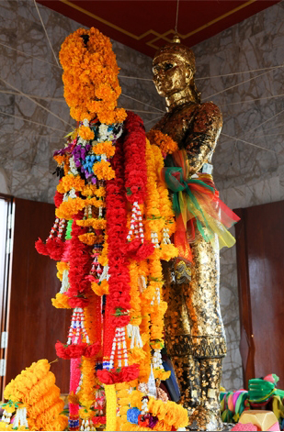
15. ศาลพันท้ายนรสิงห์ สมุทรสาคร
จังหวัดสมุทรสาคร เดิมเรียกกันว่า "ท่าจีน" หรือปัจจุบันรู้จักกันในนาม "มหาชัย" เป็นจังหวัดเล็ก ๆ ในเขตพื้นที่ตอนล่างของภาคกลาง บริเวณปากแม่น้ำท่าจีน อยู่ห่างจากทะเลอ่าวไทยเพียง 2 กิโลเมตร เป็นเมืองที่อุดมสมบูรณ์ไปด้วยทรัพยากรสัตว์น้ำ โดยเฉพาะสัตว์ทะเล จึงมีการประกอบอาชีพด้านการประมงอย่างกว้างขวาง มีเรือประมงที่ทันสมัยนับพันลำ และเป็นศูนย์กลางค้าส่งอาหารทะเลที่ใหญ่ที่สุด ใครที่ได้มาเยือนสมุทรสาครต้องไม่พลาดชิมอาหารทะเลสด อร่อย ในราคาย่อมเยา
ศาลพันท้ายนรสิงห์ พันท้ายนรสิงห์เป็นนายท้ายเรือในสมัยพระเจ้าเสือ หรือสมเด็จพระสรรเพชญ์ที่ 8 วันหนึ่งพระเจ้าเสือได้เสด็จประพาสต้นด้วยเรือพระที่นั่งเอกชัย มาตามคลองโคกขาม โดยมีพันท้ายนรสิงห์ เป็นนายท้ายเรือ คลองนี้คดเคี้ยวและน้ำเชี่ยวมากไม่สามารถบังคับทิศทางเรือได้ ทำให้หัวเรือชนเข้ากับต้นไม้จนหัวเรือหัก พันท้ายนรสิงห์จึงขอให้พระเจ้าเสือประหารตนเสียตามกฏมณเฑียรบาล ศาลพันท้ายนรสิงห์ จึงเป็นอนุสาวรีย์แห่งความซื่อสัตย์ รักษากฎระเบียบ กฎมณเฑียรบาลยิ่งกว่าชีวิตตน
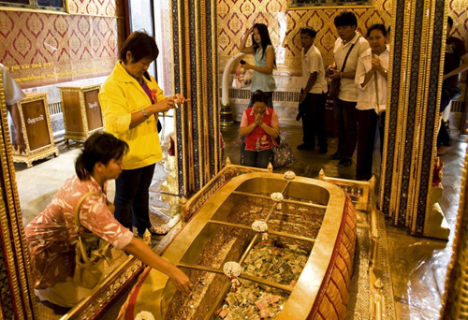
16. รอยพระพุทธบาท สระบุรี
สระบุรี ประตูเชื่อมโยงภาคกลางและภาคตะวันออกเฉียงเหนือ ซึ่งเพียบพร้อมด้วยศักยภาพด้านการท่องเที่ยวมากมาย สัมผัสดินแดนแห่ง “คาวบอยเมืองไทย” วิถีชีวิตแบบคาวบอย อันเป็นเอกลักษณ์ของจังหวัดสระบุรี ที่ไม่อาจหาได้จากที่ไหนในเมืองไทย
รอยพระพุทธบาท จังหวัดสระบุรี ประดิษฐาน ณ ไหล่เขาสุวรรณพรรพต หรือ เรียกว่า เขาสัจจพันธคีรี ค้นพบในสมัยกรุงศรีอยุธยา โดยนายพรานบุญ ซึ่งตรงกับสมัยของพระเจ้าทรงธรรม พระองค์ทรงสถาปนายกที่พระพุทธบาทขึ้นเป็น "พระมหาเจดีย์สถาน" โปรดให้สร้าง มณฑปยอดเดียว สวมครอบรอยพระพุทธบาท และ สร้างปูชนียวัตถุต่าง ๆ ในทุก ๆ ปีจะมีงานเทศกาลนมัสการพระพุทธบาท โดยจัดปีละ 2 ครั้งคือ ตั้งแต่วันขึ้น 8 ค่ำ เดือน 3 ถึงวันแรม 1 ค่ำ เดือน 3 และตั้งแต่วันขึ้น 8 ค่ำ เดือน 4 ถึงวันแรม 1 ค่ำ เดือน 4
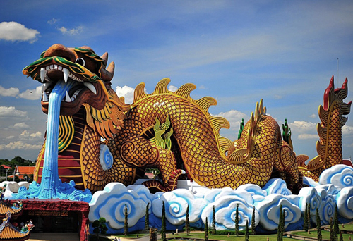
17. พิพิธภัณฑ์ลูกหลานพันธุ์มังกร สุพรรณบุรี
สุพรรณบุรี เมืองอู่ข้าวอู่น้ำของไทย เมืองอันเป็นต้นกำเนิดของวรรณคดีที่สำคัญของไทย คือ ขุนช้างขุนแผน เมืองที่มีประวัติศาสตร์ความเป็นมายาวนาน เมืองที่มีแหล่งท่องเที่ยวหลากหลาย ทั้งประวัติศาสตร์ โบราณคดี วิถีชีวิตชุมชน วิถีชนเผ่า ธรรมชาติ และการท่องเที่ยวเชิงนิเวศ แต่ที่โดดเด่นและแตกต่างจากที่ใด
พิพิธภัณฑ์ลูกหลานพันธุ์มังกร (อุทยานมังกรสวรรค์) สร้างขึ้นจากความคิด นายบรรหาร ศิลปอาชา ขณะดำรงตำแหน่งนายกรัฐมนตรีคนที่ 21 ของประเทศไทย โดยได้เริ่มออกแบบและจัดทำพิพิธภัณฑ์ลูกหลานพันธุ์มังกรขึ้น บริเวณศาลเจ้าพ่อหลักเมืองจังหวัดสุพรรณบุรี เพื่อนำเสนอเรื่องราวความเป็น มาของชาวจีนในประเทศไทย ตลอดจนประวัติศาสตร์และอารยธรรมจีน เพื่อเป็นอนุสรณ์การเจริญสัมพันธ์ทางการทูตไทย - จีน ครบ 20 ปีใน พ.ศ. 2539 ลำตัวมังกรภายนอกออกแบบอย่างถูกต้อง ตามลักษณะความเชื่อของคนจีนแต่โบราณ ภายใต้ตัวมังกรเป็นที่ตั้งของ "พิพิธภัณฑ์ลูกหลานพันธุ์มังกร" ซึ่งห้องจัดแสดงเรื่องราวด้วยเทคนิคนำเสนอทันสมัยจำนวน 20 ห้อง
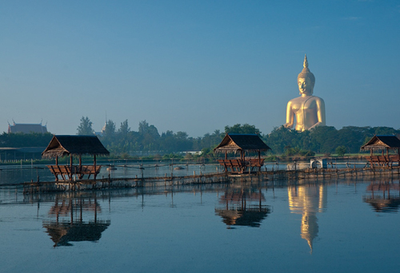
18. วัดม่วง อ่างทอง
จังหวัดอ่างทอง ขุมทรัพย์มีค่าแห่งที่ราบลุ่มภาคกลาง ทรงคุณค่าด้วยงานหัตถกรรมพื้นถิ่นไม่ว่าจะเป็นงานปั้นตุ๊กตาชาววัง การทำกลอง การทำอิฐดินเผา หรือการผลิตเครื่องจักสาน นอกจากนี้ ยังเต็มไปด้วยวัดที่มีความสะอาดสวยงา มและมีจุดเด่นที่น่าสนใจมากมายกว่า 200 วัด อันเป็นสถานที่ที่น่าศึกษาประวัติศาสตร์ และเรื่องราวความเป็นมาในอดีตของ ชาติไทย
วัดม่วง ตั้งอยู่หมู่ที่ 6 ตำบลหัวตะพาน อยู่ห่างจากอำเภอเมือง ประมาณ 8 กิโลเมตร ไปตามเส้นทางสายอ่างทอง-วิเศษชัยชาญ (ทางหลวงหมายเลข 3195) ภายในวัดมีสถานที่สำคัญหลายแห่ง เช่น พระอุโบสถ ล้อมรอบด้วยกลีบบัวสีชมพู ขนาดใหญ่ที่สุดในโลก วิหารแก้ว ชั้นล่าง เป็นพิพิธภัณฑ์วัตถุมงคลและวัตถุโบราณ ชั้นบน ประดิษฐานพระพุทธรูปศักดิ์สิทธิ์ เนื้อเงินแท้ องค์แรกองค์เดียวที่ใหญ่ที่สุดในประเทศไทย สร้างขึ้นเพื่อเป็นการเฉลิมพระเกียรติ ในวโรกาสที่ครองสิริราชสมบัติครบ 50 ปี
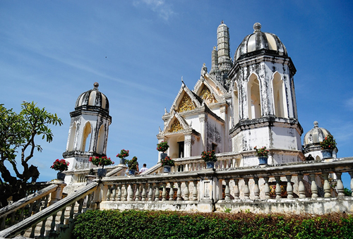
19. พระนครคีรี เพชรบุรี
เพชรบุรี จังหวัดชายทะเลยอดนิยมใกล้กรุงเทพฯ แหล่งท่องเที่ยวทางธรรมชาติ ประวัติศาสตร์ วัฒนธรรม แหล่งศึกษาดูงานระดับประเทศ สนามกอล์ฟที่ได้มาตรฐานระดับสากล ที่พักหลายระดับราคา
และเมื่อใครได้มาเที่ยวชมเมืองเพชร พลาดไม่ได้กับการเที่ยวชม "พระนครคีรี" ซึ่งเป็นพระราชวังที่พระบาทสมเด็จพระจอมเกล้าเจ้าอยู่หัว รัชกาลที่ 4 โปรดเกล้าฯ ให้สร้างขึ้นบนเขาสามยอด ชื่อเขาสมน หรือสมณ และในวันศุกร์แรกของเดือนกุมภาพันธ์ของทุกปี จะมีการจัดงานเฉลิมฉลองอย่างยิ่งใหญ่ รวม 10 วัน 10 คืน เพื่อเทิดพระเกียรติบูรพมหากษัตราธิราชไทย

